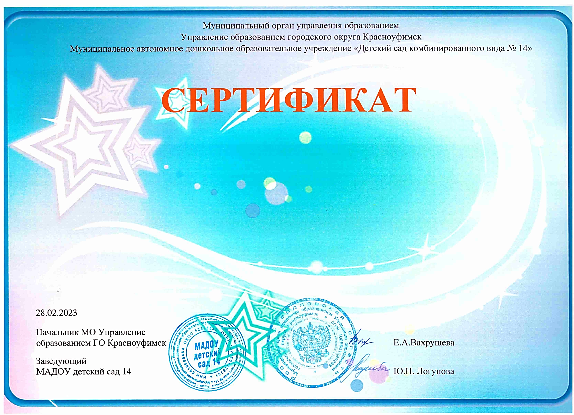

участника
межрегионального детского конкурса «Диалог с окружающим миром: нарисуй, покажи, расскажи!»
номинации «Рисунок»,
направления «Мое эконастроение»

Катунина Милана

руководитель:
Носкова Татьяна Валерьевна педагог-психолог
МБДОУ № 23
Сухой Лог

